Přírodověda 4. třída – náhradní práce na týden 20. - 24. 4.

Dobrý den!
Děkuji všem, kteří mi posílají hotové úkoly. Jste skvělí! Všechno si píšu a pamatuju :-).
A ti, kteří se zatím moc nezapojili, tak vás prosím, ať si to aspoň zakládáte. Až se vráte do školy, bude to děs běs než to dáme dohromady. Však si to pamatujeme z vlastivědy, že… :-)
Dnes si ještě povíme něco o rostlinách. Nebo možná spíš zopakujeme, protože to určitě už všechno všichni známe :-).

Co všechno potřebují rostliny k životu?
- vodu, živiny, teplo, světlo,
Jak se to do rostlin dostane?
VODA – vodu přijímá rostlina kořeny z půdy.
Spolu s vodou přijímá i ŽIVINY, které jsou ve vodě rozpuštěné.
SVĚTLO a TEPLO – nutné pro život a růst rostlin
- pokud je dostatek světla a tepla, rostliny rostou (od jara do podzimu)
- v zimě je nedostatek – rostliny nerostou, přezimují.
- stromy shodí listy
- tulipány nebo sněženky či bledule se stáhnou do cibulky v zemi a tak přezimují
- semena rostlin – přezimují v zemi
podívej se na obrázek – vybarvi si ho:

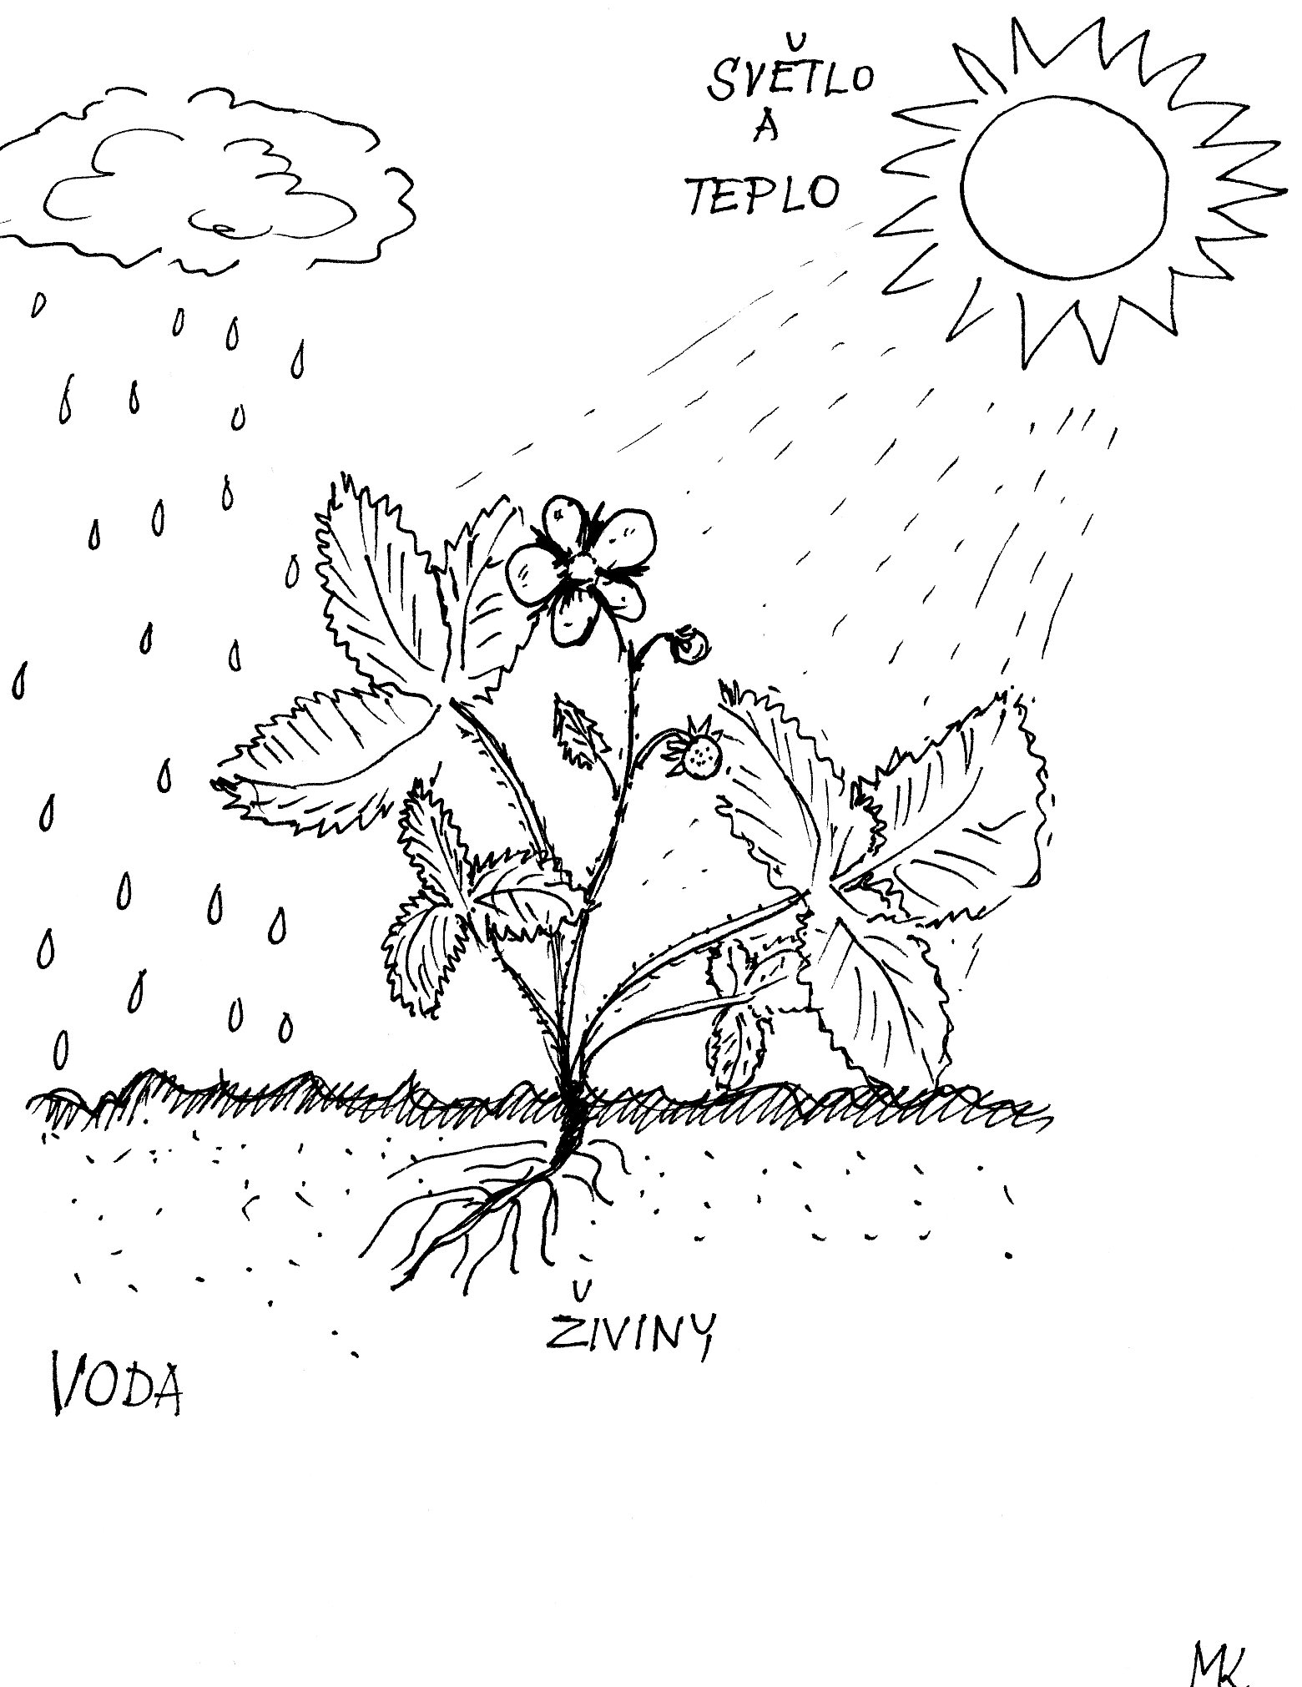
V učebnici na str. 60/61 najdete popsané, jak roste a rozmnožuje se javor. Spousta rostlin to má podobně.

Už víme, že stonek stromů se nazývá KMEN a je dřevnatý.

Trávy a obilí mají dutý stonek – jmenuje se STÉBLO
- je pevné a pružné
- nezlomí se
- má zesílené části – kolénka

Druhy rostlin
- zahradní – rostou na zahradě
- pokojové – pěstujeme je v bytě
- květiny – rostliny ozdobné květem
- zákonem chráněné – rostliny, které nesmíme trhat, protože jich je v přírodě málo a hrozí jim vyhubení (například bledule)
Místa, kde jsou chráněná všechny rostliny i zvířata – REZERVACE )Třeba Krkonoše – to je Národní park)
- v rezervaci platí přísná pravidla, smí se chodit jen po vyznačených cestách, nesmí se trhat rostliny, rušit zvířata, dělat oheň, křičet a jinak rušit, jezdit na kole (pokud tam nejsou cyklostezky) a podobně

podívejte se, prosím, do pracovního sešitu, kde jste skončili a pomalu a lehce pokračujte až po stranu 30. to všechno bychom měli mít za sebou. Kdo nemá PS nebo neví, tak se mi ozvěte Monikaucitelka@seznam.cz. Ráda pomůžu, poradím, oskenuji pracovní sešit.

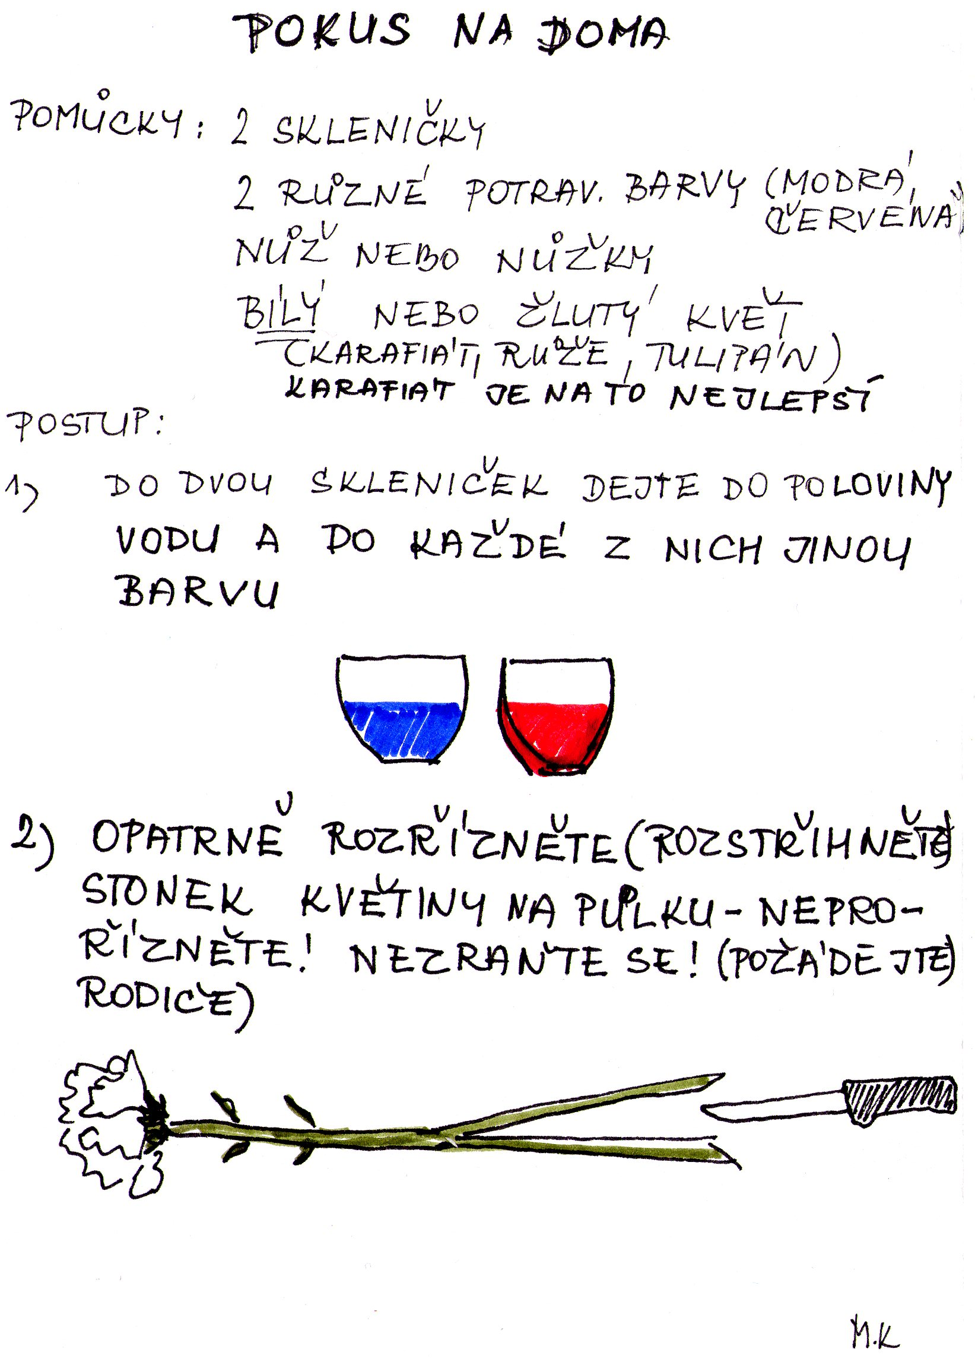
ÚKOL NA DOMA – pokus
Zkuste si podle návodu udělat pokus (není to povinné, ale je to efektní)
Nejvhodnější kytka je bílý karafiát. Nebo bílá růže.
